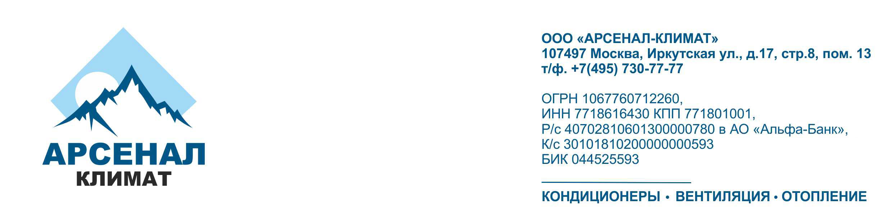

РЕКВИЗИТЫ КОМПАНИИ

Полное фирменное наименование | Общество с ограниченной ответственностью «Арсенал-Климат»
Сокращенное фирменное наименование | ООО «Арсенал-Климат»
Юридический адрес | 107497, г. Москва, улица Иркутская, д.17, стр.8, пом.13
Фактический адрес | 107497, г. Москва, улица Иркутская, д.17, стр.8, пом.13
ИНН | 7718616430
КПП | 771801001
Генеральный директор | Мизин Александр Витальевич,  действует на основании Устава
Главный бухгалтер | Сахно Марина Викторовна
Тел./факс | (495) 730-77-77
Банковские реквизиты
Р/с | 407 028 106 013 000 007 80
К/с | 301 018 102 000 000 005 93
БИК | 044 52 55 93
Банк | АО «Альфа-Банк» г. Москва
Коды
ОКПО | 98332478
ОКАТО | 45263564000
ОГРН | 1067760712260
ОКВЭД | 51.4

